Факторы, влияющие на состояние здоровья детей

«…Если нельзя вырастить ребенка, чтобы он совсем не болел, то, во всяком случае, поддерживать его высокий уровень здоровья вполне возможно".
Академик Н.М. Амосов

Факторы, напрямую влияющие на здоровье ребенка и всецело зависящие от людей, занимающихся уходом и воспитанием этого ребенка:
- правильное питание;
- достаточные физические нагрузки;
- максимальная продолжительность гуляния.

Питание и здоровье ребенка
Здоровье ребенка и правильное питание не разрывно связаны между собой. Это всем известный факт. Существует мнение, что здоровый, правильно питающийся ребенок — это тот ребенок, который ест по расписанию, четыре раза в день, сбалансированное меню. Однако это не совсем так.
Здоровый, правильно питающийся ребенок, обязательно ест по аппетиту, а это значит, не нужно заставлять ребенка есть, захочет поест, не захочет, и не надо. Ведь аппетит это наглядный индикатор состояния организма. Переедать вредно. Так вот, ребенок, которого заставляют есть, в любом случае переедает, что создает дополнительную нагрузку на печень, может вызвать расстройство желудка и еще множество неприятностей.
Существует оптимальный набор продуктов, при употреблении которых органы пищеварения будут работать «без сбоев». Так для завтрака подходят рыба, вареное яйцо или омлет, котлета, творог, каша. И обязательно какие-нибудь овощи. В качестве питья желательно горячее молоко или кофейный напиток на молоке, сок. Обед – максимальное количество овощей, в том числе сырых, в виде овощных салатов или винегрет (можно с сельдью). Первое горячее блюдо (но не слишком объемное) – суп и высококалорийное мясное или рыбное блюдо с гарниром, преимущественно из овощей. На сладкое – фруктовый сок, свежие фрукты, компот из свежих или сухих фруктов, но не кисели из концентрата. На ужин - блюда из творога, овощей, яиц и кисломолочные напитки.

Физические нагрузки и их роль в здоровье ребенка.
Важным социально-гигиеническим фактором, влияющим на здоровье детей, является физическое воспитание. Физвоспитание, в широком понимании этого фактора, включает систематическое использование в воспитании ребёнка естественных факторов природы (воздуха, солнца, воды), широкое использование различных методов закаливания, физической культуры и спорта, меняющиеся в зависимости от возраста ребёнка. Даже у практически здоровых детей возможны значительные индивидуальные колебания в их физическом, моторном, психическом развитии, связанные с их особенностями в конституционных характеристиках, с условиями воспитания ребёнка. Физкультура имеет громадное значение для правильного развития детей. Она должна быть одним из повседневных режимных моментов в жизни здоровых детей.
Ещё большее значение имеет лечебная физкультура, особенно такие её элементы, как массаж и гимнастика при лечении больных детей. Физкультура даёт положительные результаты только при условии правильной организации всей жизни ребёнка и при наличии благополучной окружающей среды. При отсутствии этого физкультура, как правило, малоэффективна, нередко бесполезна, а иногда может быть вредна. В физическом воспитании детей наряду с лечебной физкультурой и спортом, массажем (особенно у детей раннего возраста) и гимнастикой, исключительно большое значение имеет правильное и систематическое использование естественных факторов природы. Так, при условии правильного проведения, закаливание является одним из главных средств общего оздоровления детского организма, предупреждения заболеваний и обеспечения гармонического развития ребёнка.
Массаж является методом неспецифической терапии, а физические упражнения — средством стимулирования физиологических процессов в организме ребёнка. Гимнастика и утренняя зарядка являются средством развития качества движений и одновременно средством поддержания положительного эмоционального тонуса. Таким образом, значение физического воспитания для детского организма трудно переоценить. Вместе с тем, во многих семьях данному аспекту жизнедеятельности ребёнка уделяется очень мало внимания. А надо руководствоваться тем, что для человека необходима физическая тренировка его тела, причем с самого раннего детства. И для этого не обязательно посещать платные тренировочные мероприятия, достаточно во время прогулки побегать с ребенком, попрыгать и вообще, прививать ему любовь к физическим нагрузкам. При этом одеваться нужно соответственно. Ведь логически понятно, что одежда должна быть удобной и в ней не должно быть жарко.
Здоровье ребенка на прямую зависит от того, насколько у него есть возможность тренировать себя и свое тело, и насколько эта привычка будет сопровождать его во взрослой жизни.

Контакт с природой и его влияние на здоровье ребенка.
Почему для здоровья ребенка так важен свежий воздух? Причиной 90% ОРЗ у детей являются вирусы. Вирусы прекрасно сохраняют свою живучесть в домашней пыли и в стоячем теплом воздухе. А такие условия везде - в помещениях, дома, на работе, в саду, в школе, где стоит помимо батареи, пара обогревателей, а сквозняк воспринимается, как прямая угроза жизни. На улице подхватить вирус, допустим, гриппа возможно только от зараженного человека, в движущемся прохладном воздухе он обязательно быстро погибнет. А вот в теплом, не проветриваемом помещении, вирус прекрасно найдет себе место. А что еще позволяет нам не заболеть при встрече с вирусом - местный иммунитет.
Наши органы дыхания, вырабатывают слизь, которая в огромных количествах содержат вещества, позволяющие убивать вирусы. Но для корректной борьбы с вирусами, слизь должна иметь нормальное состояние густоты и уж никак не быть сухой. А что влияет на состояние слизи? Влажность воздуха. На улице обычно влажность находиться в приемлемых рамках, в помещение же, множество факторов, обеспечивающих сухость воздуха. А в сухом воздухе, слизь в носу высыхает что затрудняет дыхание и не позволяет выполнять основную задачу местному иммунитету.
Здоровье ребенка, важнейший фактор, на который родители в состоянии влиять. Отказавшись от насильственного кормления, проводя с ребенком активно время на свежем воздухе, можно обеспечить ребенку здоровую счастливую жизнь. Здоровье ребенка бесценно. А выполнять три вышеперечисленных правила не так уж и сложно

Здоровье – это совокупность физических и психических качеств человека, которые являются основой его долголетия, осуществления творческих планов, создания крепкой дружной семьи, рождения и воспитания детей, овладения достижениями культуры. Здоровый и развитый ребёнок обладает хорошей сопротивляемостьюорганизма к вредным факторам среды и устойчивостью к утомлению, социально и физически адаптирован. В дошкольном детстве закладывается фундамент здоровья ребёнка, происходит его интенсивный рост и развитие, формируются основные движения, осанка, необходимые навыки и привычки, приобретаются базовые физические качества, вырабатываются черты характера.
Много лет назад немецкий учёный М.Петенкофер писал: «…не зная настоящей цены здоровью, полученному по наследству, мы издерживаем его без расчёта, не заботясь о будущем. Только тогда мы узнаём цену этого богатства, тогда является у нас желание его сохранить, когда мы из здоровых превращаемся в больных».
Русская пословица очень ярко иллюстрирует эту мысль немецкого учёного: «Деньги потерял – ничего не потерял, время потерял – многое потерял, здоровье потерял – всё потерял».
Здоровье - это счастье! Когда человек здоров, все получается. Здоровье нужно всем - и детям, и взрослым. Но нужно уметь заботиться о здоровье. Если не следить за своим здоровьем, можно его потерять. Наша задача: научить не только сохранить здоровье дошкольника, но и укрепить его.
Факторы, влияющие на здоровье:
-соблюдение режима дня
-организация двигательной активности, длительность прогулки
-закаливание
-полноценное и рациональное питание
-условия жизни в семье
-полноценный сон
-выполнение культурно-гигиенических норм и правил
-т.е. здоровый образ жизни семьи
-влияние окружающей среды, экология
- наследственность
-уровень развития здравоохранения и образования и т.д.
В нашем детском саду педагоги используют различные здоровьесберегающие технологии (создают безопасные условия пребывания и обучения детей в ДОУ), в соответствии с возрастными, половыми, индивидуальными особенностями и гигиеническими требованиями, решают задачи соответствия учебной и физической нагрузки возрастным возможностям ребёнка. Их использование в образовательном процессе идёт на пользу здоровья воспитанников, защищает и сохраняет здоровье детей. В нашем детском саду используют следующие технологии:
-утренняя гимнастика
-физкультурные занятия в зале и на воздухе
-прогулка
-подвижные игры
-физкультминутки на занятиях
-гимнастика для глаз
-динамическая пауза
-артикуляционная гимнастика
-пальчиковая гимнастика
-релаксационная пауза
-корригирующая гимнастика после сна
-дыхательная гимнастика
-психогимнастика
-различные виды закаливания и т.д.
Кроме этого, в роли здоровьесберегающих компонентов выступают такиеспециальные меры по сохранению здоровья дошкольников, как:
- рациональный двигательный режим,
- разумное чередование умственной и двигательной нагрузок,
- соответствие времени проведения учебных занятий возрасту детей,
- смена на занятии различных видов деятельности.
Основы здоровья закладываются в семье, значит, вопросы воспитания здорового ребенка должны решаться в тесном контакте с семьей. Родители должны служить для своих детей примером во всём.
Помните, что здоровье ребёнка, прежде всего в ваших руках!

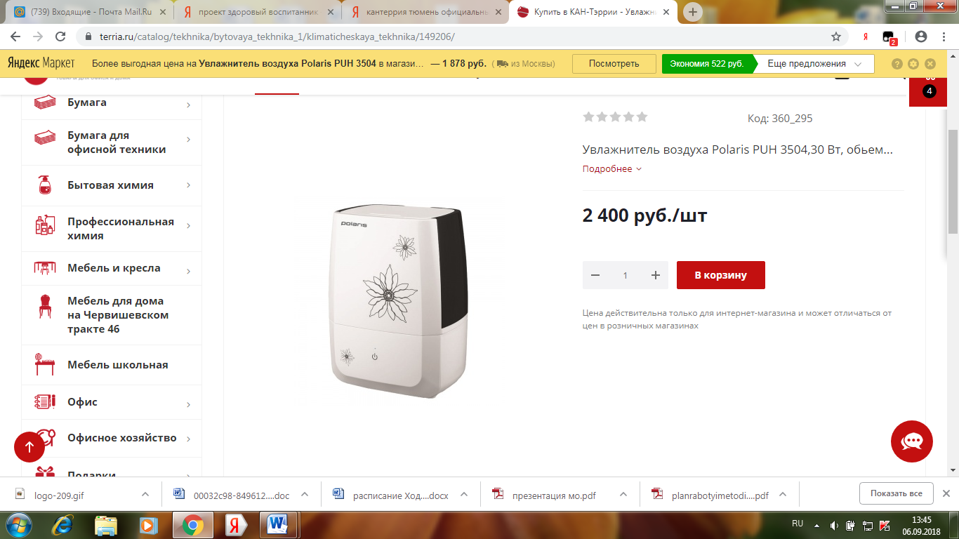
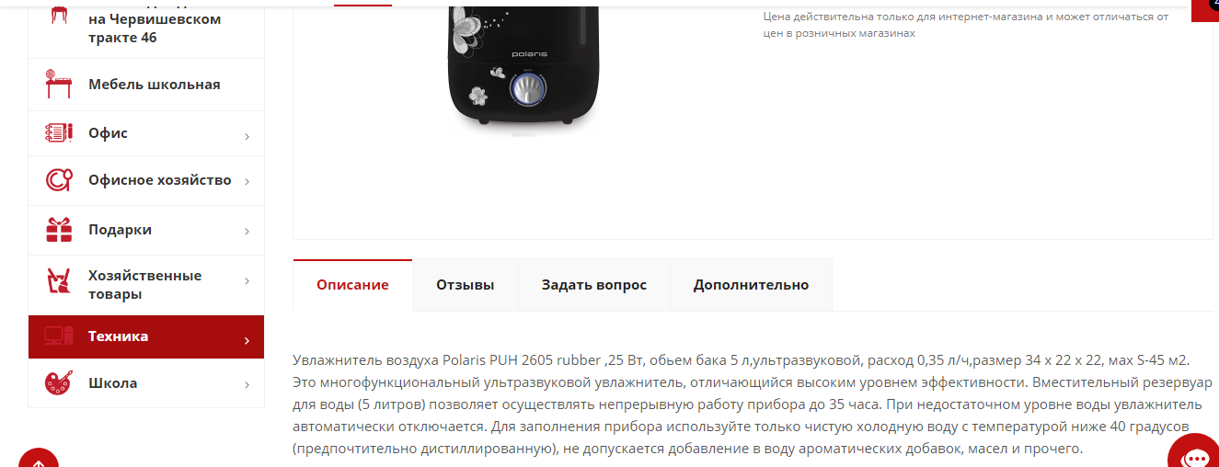

3150

